HỘI NGHỊ TIẾP XÚC CỬ TRI TẠI CÁC THÔN
TRƯỚC KỲ HỌP THỨ MƯỜI MỘT HĐND XÃ LIÊM HẢI
Để chuẩn bị cho kỳ họp thứ mười một của HĐND xã khóa XVI, nhiệm kỳ 2016-2021, UB Mặt trận tổ quốc xã kết hợp với Thường trực HDND xã, UBND xã đã tổ chức tiếp xúc cử tri tại các thôn làng để lấy ý kiến cử tri trong toàn xã để tổng hợp và báo cáo trước kỳ họp. một số hình ảnh của kỳ tiếp xúc cử tri tại các thôn làng.
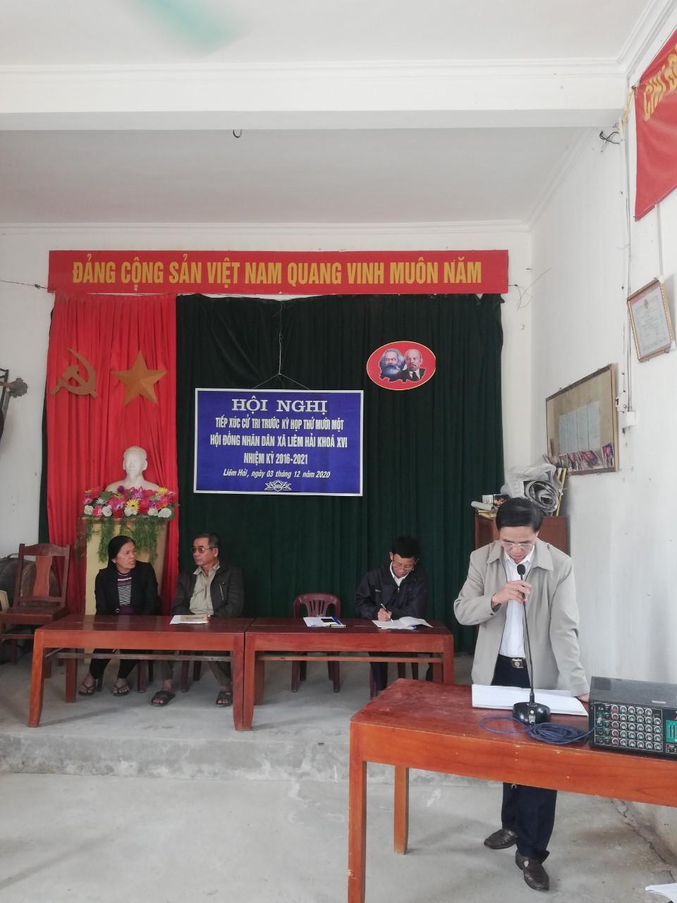
Đc Vũ Viết Tuy – Bí thư Đảng ủy, CT HĐND dự tiếp xúc cử tri tại thôn Trường Hải
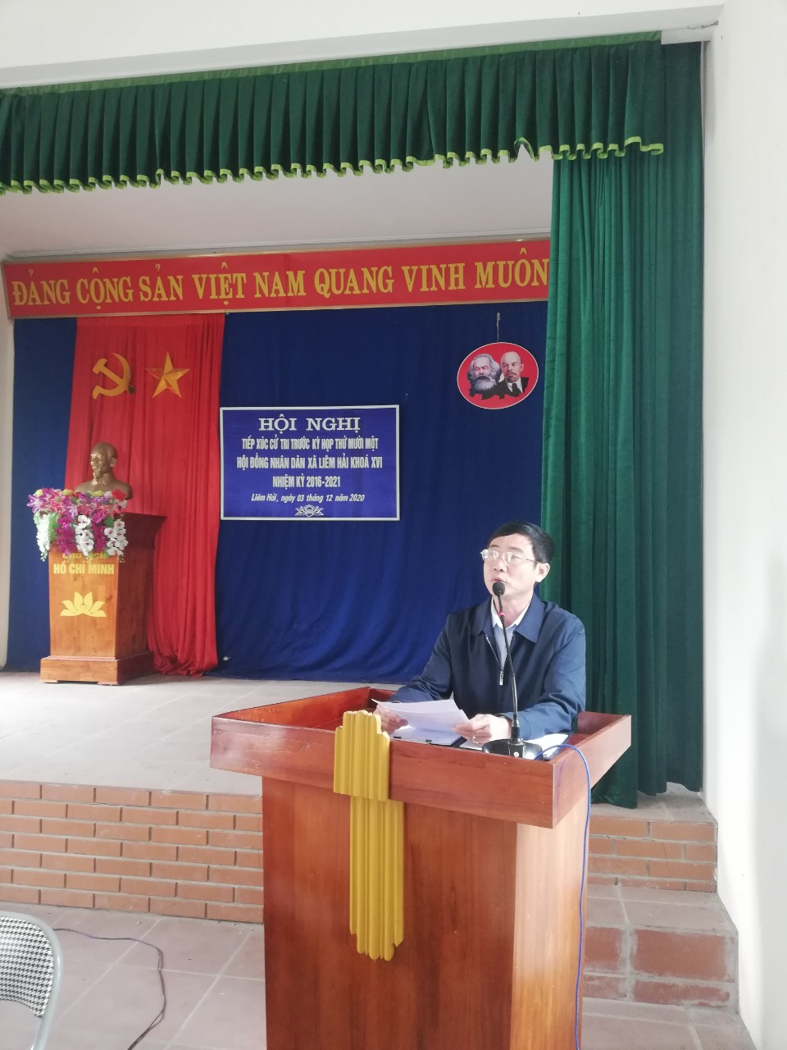
Đc Nguyễn Văn Tuấn – PBT, Chủ tịch UBND xã dự tiếp xúc cử tri thôn Tuân Lục

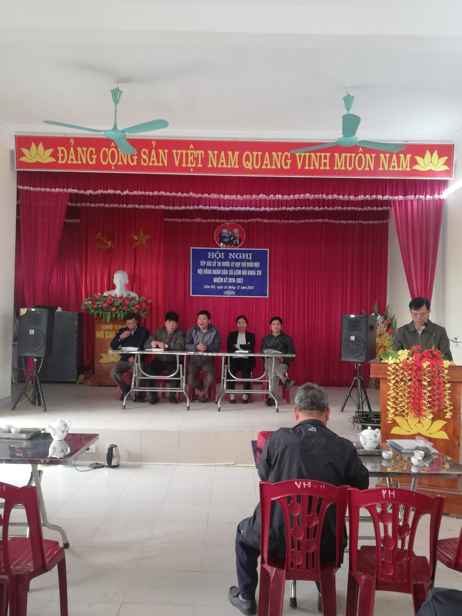
Các vị đại biểu HĐND xã dự tiếp xúc cử tri tại thôn Hải Lộ Cự
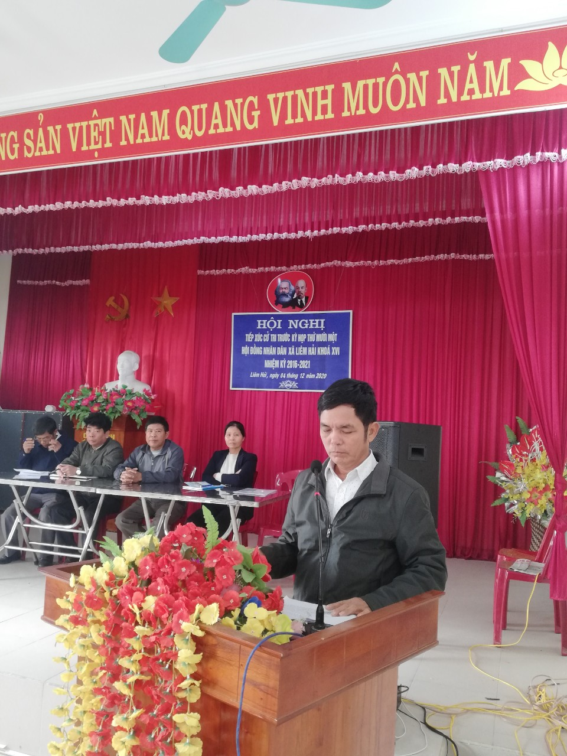

Đại biểu HĐND xã trình bày nội dung tại buổi tiếp xúc cử tri tại thôn Hải Lộ Cự

Các vị đại biểu cử tri phát biểu tham luận tại hội nghị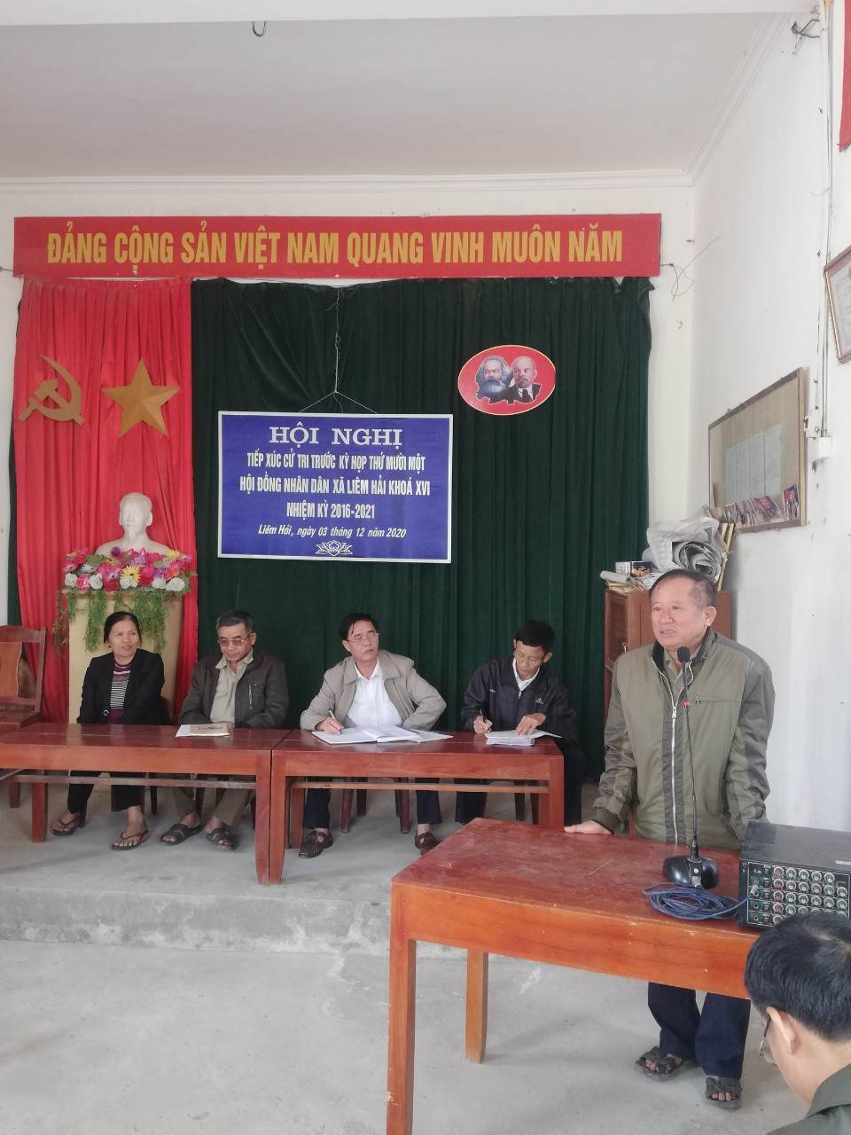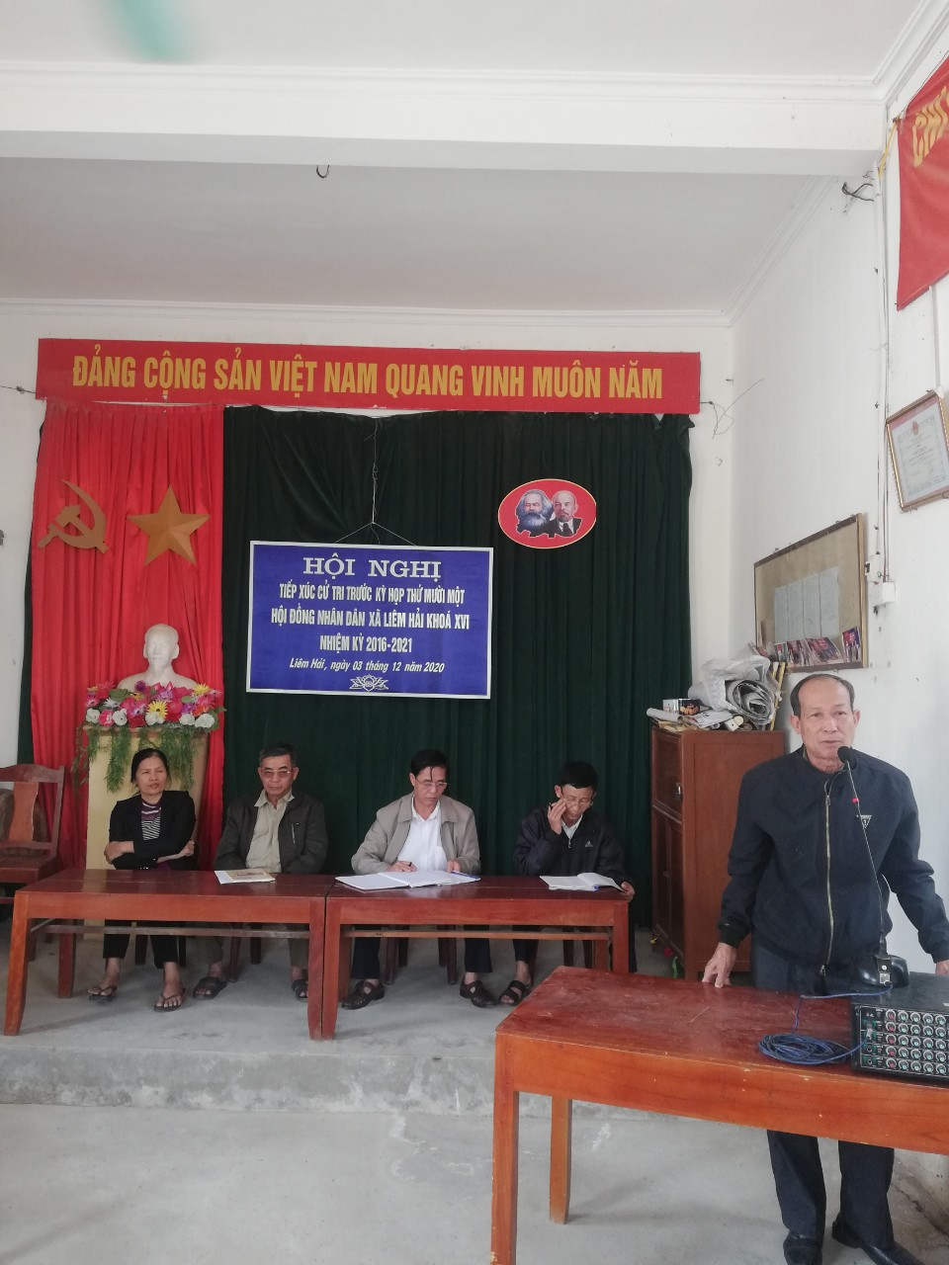

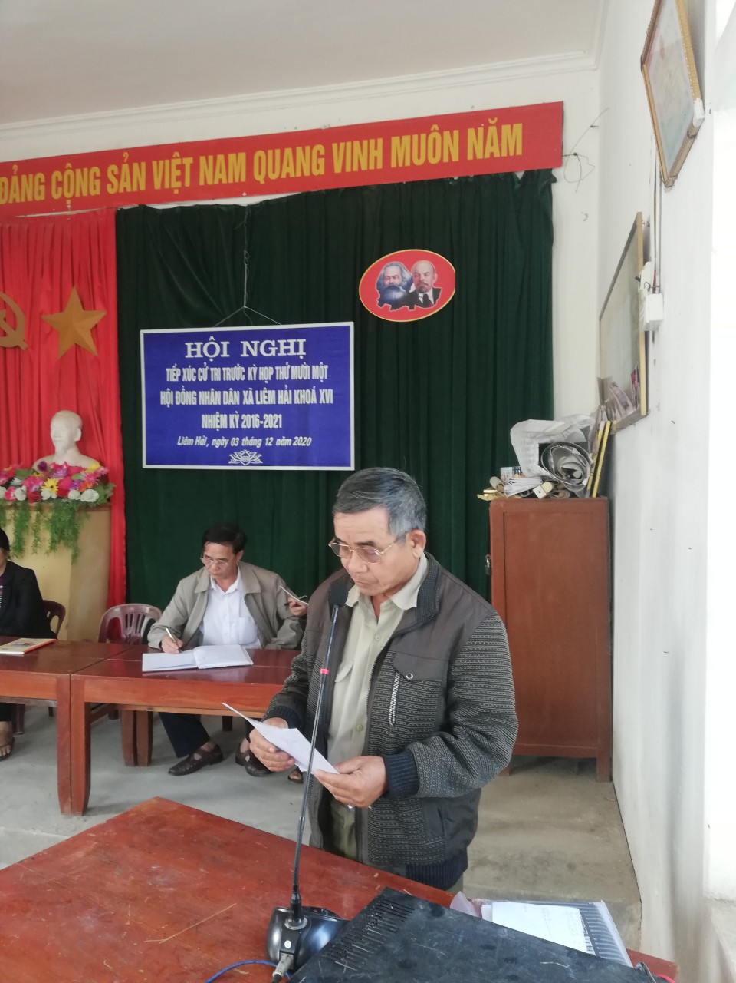

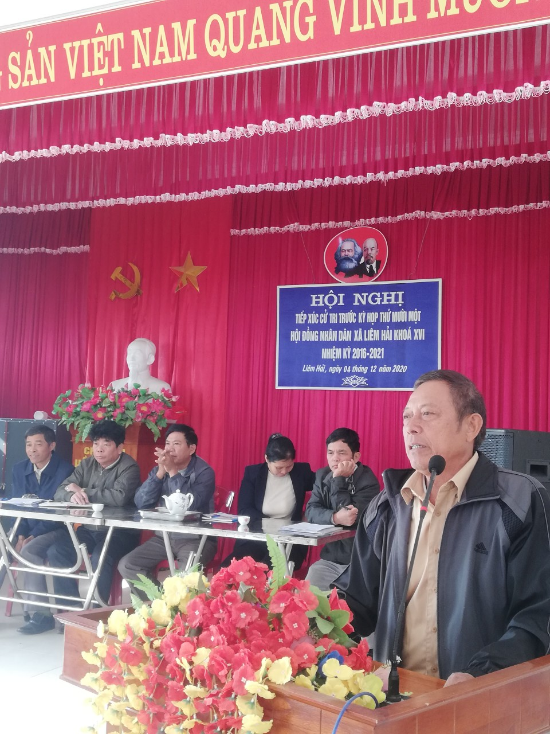

Tại các kỳ tiếp xúc cử tri này Thường trực HĐND đã tổng hợp được nhiều ý kiến tham gia chất lượng để phục vụ cho kỳ họp thứ mười một của HĐND xã.
Nguồn tin: Văn phòng Đảng ủy xã.

